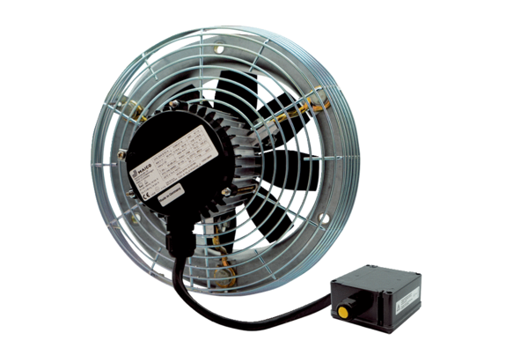Осевой настенный вентилятор DZS 50/6 B Ex eКомплект поставки: 1 штукАссортимент: C
Номер артикула: 0094.0128Изготовитель: MAICO

